HOTELES BAHÍA PRÍNCIPE RIVIERA MAYA
05 días / 04 noches
DESDE US$ 419.00
INCLUYE:
- Traslado del aeropuerto CUN - Hotel – aeropuerto CUN.
- 04 noches de alojamiento con sistema de alimentación TODO INCLUIDO.
- Tarjeta de Asistencia AC35 con ASSIST CARD 05 días.
- 01ER NIÑO GRATIS solo alojamiento.

HOTEL | FECHA |  | PRECIOS POR PERSONA, EN DÓLARES
HOTEL | IN | OUT | SIMPLE | N.A | DOBLE | N.A | TRIPLE | N.A | MENOR  2-12 | N.A | MENOR  2 -12 | N.A
BAHÍA PRÍNCIPE EXPLORE COBA | 20-09-2026 | 19-12-2026 | 585 | 128 | 419 | 86 | 399 | 82 | 59 | Free | 222 | 45
BAHÍA PRÍNCIPE EXPLORE TULUM | 20-09-2026 | 19-12-2026 | 745 | 169 | 519 | 112 | 499 | 107 | 59 | Free | 274 | 58
BAHÍA PRÍNCIPE ESCAPE SIAN KA’AN - solo adultos | 20-09-2026 | 19-12-2026 | 738 | 167 | 519 | 112 | 499 | 106 | - |  | -

NOTAS:
N.A.= Noche Adicional.

IMPORTANTE:
- NO INCLUYE VISA (OBLIGATORIO PARA ENTRAR A MÉXICO)
POLÍTICA DE MENORES:
- 1er niño 2-12 años gratis y el 2do niño tienen 50 % descuento si comparten habitación con 2 adultos pagando.
- La disposición de las camas son 2 camas dobles, ya sea que tomen una habitación doble o triple, en el caso que el hotel lo permita. Los pasajeros deberán acomodarse en las 2 camas dobles.
PROGRAMA:
- Traslados: desde y hacia el Aeropuerto de Cancún. Servicio en regular.
HOTELES:

- BAHÍA PRÍNCIPE EXPLORE COBA
    - Hab. Junior suite superior: Máxima Ocupación: 2 adultos + 2 niños / 3 adultos + 1 niño

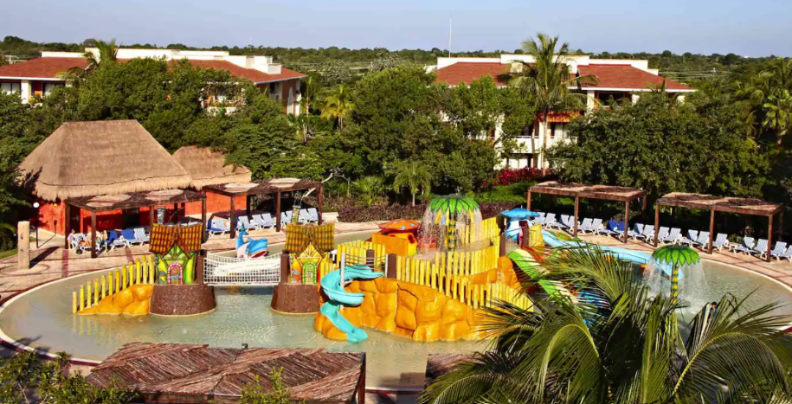

- BAHÍA PRÍNCIPE EXPLORE TULUM
    - Hab. Junior suite: Máxima Ocupación: 2 adultos + 2 niños / 3 adultos + 1 niño

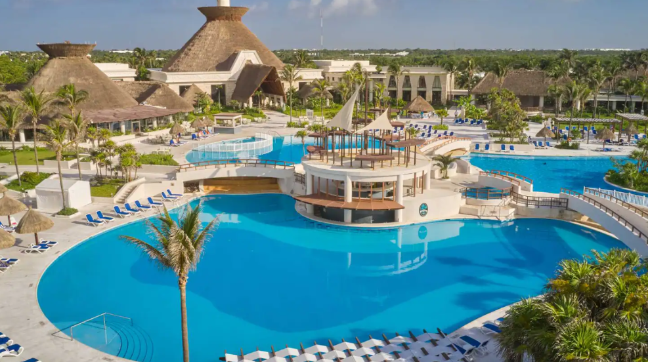

- BAHÍA PRÍNCIPE ESCAPE SIAN KA’AN – SOLO ADULTOS
    - Hab. Junior suite: Máxima Ocupación: 2 adultos o 3 adultos.

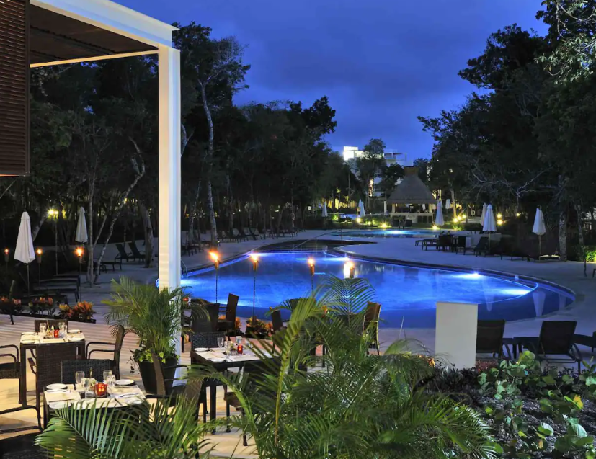

IMPUESTOS OBLIGATORIO:
- Se deberá pagar un nuevo impuesto en al estado de Quintana Roo, que incluye los destinos turísticos de Cancún, Playa del Carmen, Tulum, Cozumel, entre otros, tendrán que pagar un nuevo impuesto al turista en el Aeropuerto Internacional de Cancún “Derecho de Aprovechamiento de Bienes de Dominio Público”, por un monto aproximadamente USD$ 12 por persona que llega, dicho pago se realizará a través de la página web llamada “Visitax”, que empezará a funcionar a fines de marzo ya sea a la hora de reservar tu viaje, durante tu estadía o al abandonar el estado en las terminales aéreas. http://www.visitax.gob.
CONDICIONES:
- TARIFAS DINÁMICAS
- Tarifas por persona en dólares americanos.
- Servicios regulares o compartido.
- Las cortesías no afectan el precio del programa, en caso no realizarse.
- Precios especiales para pagos en efectivo o depósito en cuentas bancarias.
- Incentivo de $10 por pasajero y comisión del 10% del programa.
- Vigencia de compra: hasta 17 septiembre 2026.
- Vigencia de viaje: Del 20 de setiembre al 19 diciembre 2026.
- Sujeto a disponibilidad al momento de solicitar la reserva.
- Tarifas sujetas a variación sin previo aviso.
- Tarifas no son válidas en feriados largos, Semana Santa, Fiestas Patrias. Navidad, Año Nuevo, congresos, feriados nacionales, eventos, entre otros. consultar el mínimo de estadía.
- Traslados se realizan en servicios regular o compartido desde el aeropuerto al hotel y viceversa.

